国庆日，如何判断某个人或者某个组织是否代表你的利益
这个问题，看似简单，实际挺简单；这个问题看似很难，实际确实难。
狼代表羊的利益吗？这是很简单的问题。
既然简单，为什么有的羊相信“狼爱上羊”呢？
简单，在于道理很简单；难，在于现实中分不清——因为有的狼是披着羊皮的。
值此国庆日，我们拿着照妖镜一起来分辨。在全世界，无论是某个人，还是某个组织，在这个照妖镜下都会现出原形。
1
第一面照妖镜：经济。
这面照妖镜的原理很简单，谁的经济利益获得的多，某个人或者某个组织就代表了谁的利益。
如果人民获得的经济利益多，这个人以及这个组织就代表了人民的利益；如果少数人获得的经济利益多，那么这个人及其组织就代表了少数人的利益。
这个逻辑应该很清楚吧？
我们以越修的财富分配为例，看看越共及其领导人代表了谁的利益。
根据世界财富与收入数据库（WID）的数据，越南的三类人群——1%最富有人群、10%最富有的人群，最底层的50%人群的财富占比如下：
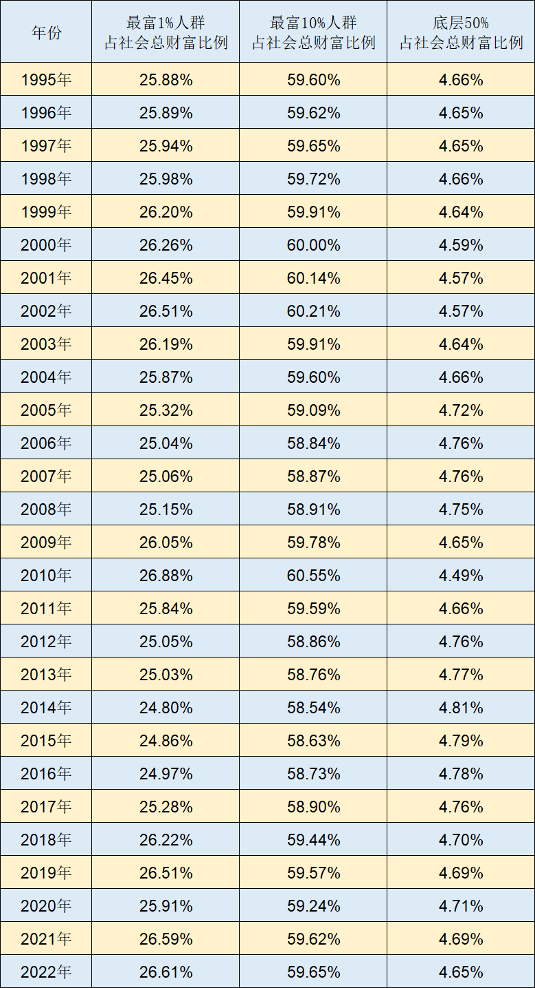
从表中可以看到，在越南，1%最富有的人群占据社会财富的26%左右；10%最富有的人群（包括上述1%）财富占据社会财富的60%左右；占越南人口最多的90%的越南人民财富占比为40%，而占越南人口50%的最底层的越南人民仅占据社会财富的4.6%左右。如下图：
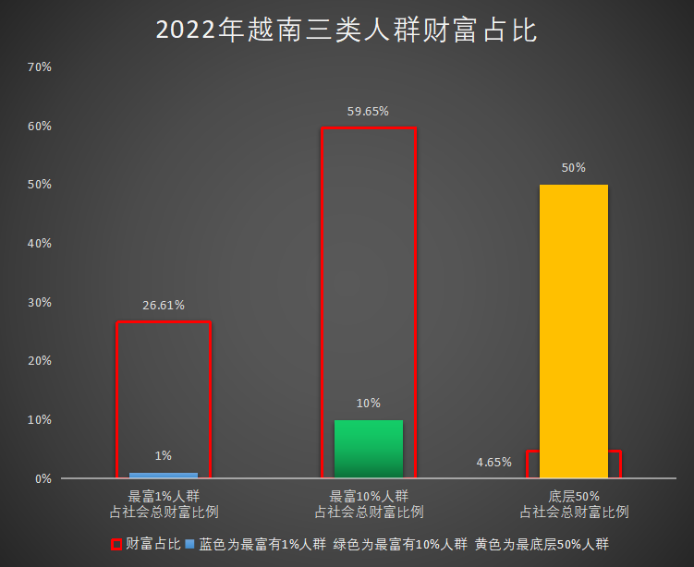
图中红色框为各类人群财富占比，蓝色实心柱为最富有1%群体，绿色实心柱为最富有10%群体，黄色实心柱为最底层50%群体。
从图中，不难看出，以越南“革新开放”的“总设计师”“总指挥”总书记阮文灵为首的越共从1986年开始推行的革新开放政策到底代表了谁的利益。不难得出越共、越共历任最高层、最高领导人到底代表了谁的利益。
当越修领导人口口声声说自己代表人民利益的时候，是最无耻的谎言，他们实际上是代表了蓝色最富有1%、蓝色最富有10%的越南“精英”的利益，而绝不是代表了黄色最广大的越南劳动人民的利益。
这面照妖镜，在所有的国家都适用，所有国家的领导人及其政党都可以在这面镜子面前现形。
笔者根据该网站数据做了几个国家（G7、中国、越南）的数据对比。
（1）最富有1%人群个人净财富份额（%）：
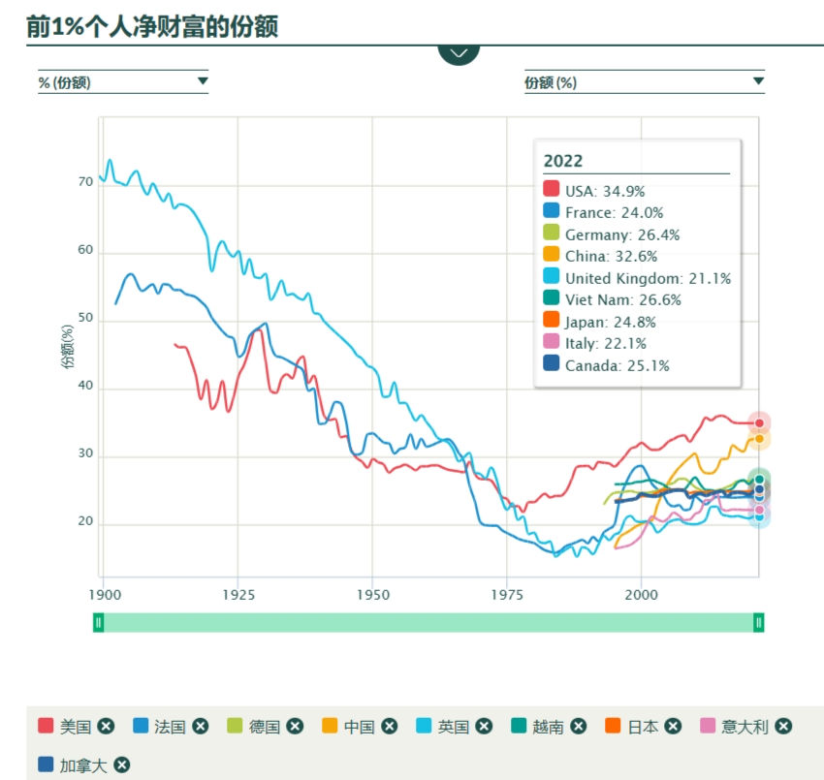
美国以34.9%的占比毫无悬念拿到了第一名；
第二名是32.6%；
越南（26.6%）荣获季军，第四名德国（26.4%），第五名加拿大（25.1%），第六名日本（24.8%），第七名法国（24%），第八名意大利（22.1%），第九名英国（21.1%）。
（2）最富有10%人群个人净财富份额（%）：
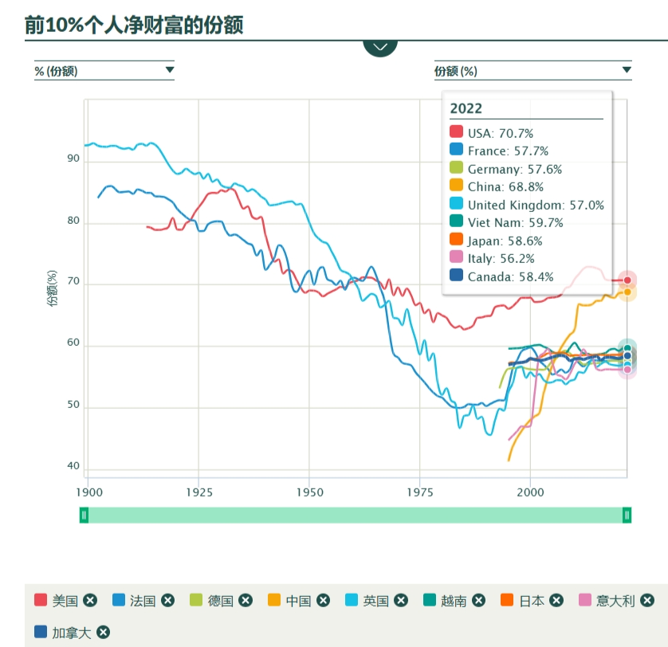
美国依然毫无悬念地拿到了第一名（70.7）；
第二名为68.8%；
第三名到第九名均未超过60%，越南荣获第三名（59.7%），第四名日本（58.6%），第五名加拿大（58.4%），第六名法国（57.7%），第七名德国（57.6%），第八名英国（57%），第九名意大利（56.32%）。
（3）最富有1%人群收入占比（%）：
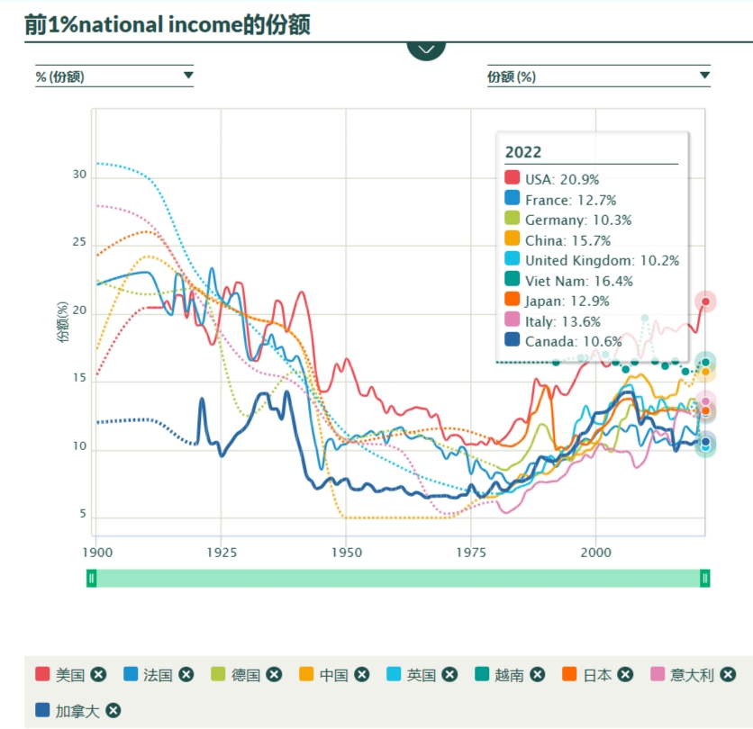
美国第一（20.9%），越修第二（16.4%）；
第三名15.7%；
第四名意大利（13.6%），第五名日本（12.9%），第六名法国（12.7%），第七名加拿大（10.6%），第八名德国（10.3%），第九名英国（10.2%）。
只有前三名超过了15%。
（4）最底层50%人群收入占比（%）
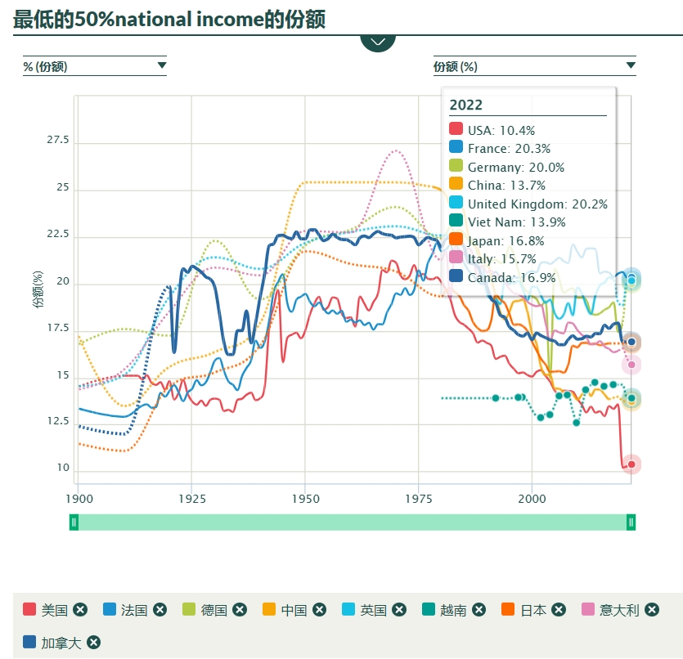
美国又是拔得头筹，倒数第一，最底层50%人群收入占比仅为10.4%，要知道美国最富有1%人群收入占比为20.9%。
倒数第二名最底层人群收入占比为13.7%
越修紧随其后倒数第三名，最底层50%人群收入占比为13.9%；倒数第四名至倒数第九名依次为：意大利（15.7%），日本（16.8%），加拿大（16.9%），德国（20%），英国（20.2%），法国（20.3%）。
笔者根据世界银行数据，整理了收入基尼系数（黑色支线为两极分化线，红色折线为中国，橙色点为越修）。
（1）亚洲国家
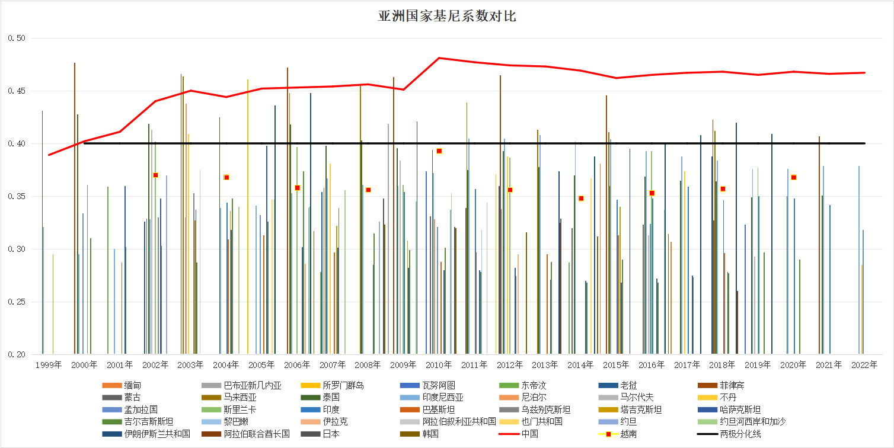
（2）欧洲
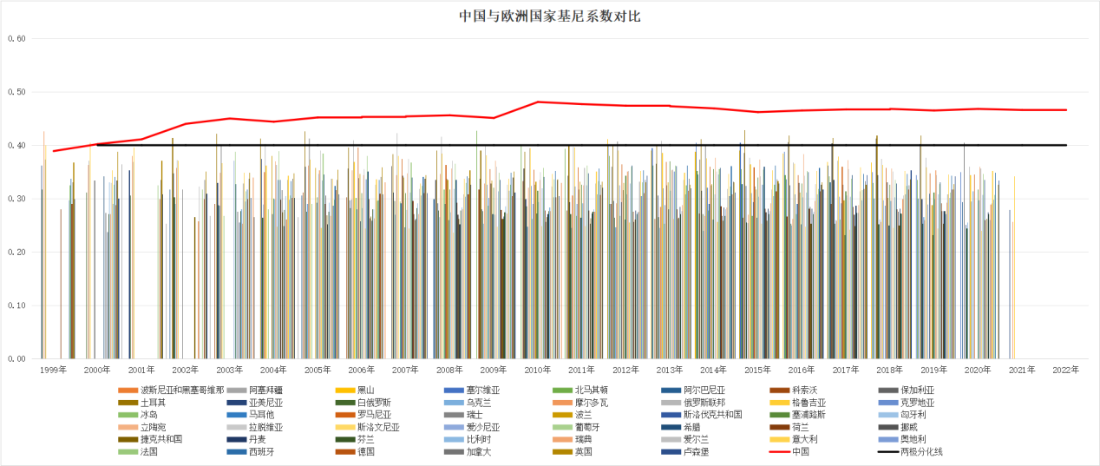
越修虽然两极分化巨大，但越修还在加速私有化的力度，这进一步的加大了两极分化。
根据越通社报道：
网址：https://link.gov.vn/B51j6dT5
由于国家股权分制改革，国有企业数量在各方面均呈下降势头。截至2020年12月31日，国有企业数量仅为1963家，占全国企业总数的0.3%，职工人数100万人次，占全国职工总数的6.8%，较2016年下降了21.8%。
经济基础决定上层建筑，经济基础决定了某个人或者某个组织到底代表了谁的利益，从越修数据看，越修的最高领导人以及越共是代表了最富有的10%人群的利益的，尤其是代表了最富有1%人群的利益的。
做什么比说什么重要，有了经济这面照妖镜，一目了然。
但是，有的人比较糊涂，他们说：你看越南这不是发展起来了吗？发展得这么好，难道越南最高领导人以及越共不是代表越南人民的利益吗？
我们暂且放下越南按照社会主义公有制路线走下去现在会发展到什么程度的假设，苏联、苏修、俄罗斯到底如何发展的，这可作为参考。另外，善良的劳动人民一定要记住海斯在《族国主义论丛》中说的话：
“资产阶级竭尽全力的向民众灌输一个观点，资本家的财富就是整个民族的财富。即使是伦敦东区最贫穷的爱国者，一想到英国的财富和工业，便会不由自主地挺起胸膛。”
2
第二面照妖镜：政治。
政治上，某个人或者某个组织代表谁的利益就要依靠谁，依靠谁就要发动谁。
蒋介石为首的国民党反动派代表了大地主、大官僚资本、大买办、帝国主义的利益，所以蒋介石及其集团依靠的是地主、大官僚资本、大买办、帝国主义，发动的也是这些力量。用这些力量来剥削、压迫、屠杀中国人民。
中国共产党，代表了劳苦大众的利益，所以毛主席领导中国共产党依靠人民，发动群众，带领中国人民推翻了压在中国劳苦大众头上几千年的重重大山巨石，使得中国最广大的劳苦大众开天辟地头一遭真正地当家做主，成为这个国家、这块土地的主人。
政治这面照妖镜的原理就是：
代表你的利益，就要依靠你，依靠你的标准就是要发动你；
没有发动你，就是没有依靠你，没有依靠你就不可能代表你的利益。
代表群众利益，就要发动群众；如果没有发动群众，就不可能代表群众利益。
对比一下毛主席领导的新中国与美帝、苏修、越修对待人民的态度。
（1）苏修：
《人民日报》、《红旗》杂志、《解放军报》编辑部《红旗》1970年第五期《列宁主义，还是社会帝国主义？——纪念伟大列宁诞生一百周年》：
处于内外交困的苏修叛徒集团，越来越露骨地依靠反革命暴力来维持其背叛列宁、背叛十月革命的反动统治。今日之苏联，特务密探横行无忌，反动法令层出不穷。革命有罪，冤狱遍于国中；反革命有赏，叛徒弹冠相庆。许多革命者和无辜的人被关进集中营和所谓“疯人院”。苏修集团甚至出动坦克和装甲车，对人民的反抗进行野蛮震圧。

（2）美帝

1968年8月8日人民日报 第5版《毛主席的伟大声明给美国黑人指明斗争方向 美国黑人抗暴怒潮汹涌澎湃滚滚向前》：
在黑人斗争的沉重打击下，美国反动统治集团经常出动“国民警卫队”震圧黑人。今年四月间美国黑人全国性抗暴斗争高潮时，约翰逊政府竟出动七万多名陆军和“国民警卫队”疯狂进行震圧。美联社也不得不承认“这在美国历史上是为对付平民的紧急事件而出动的最大的兵力”。美国国防部今年四月下旬又建立了控制“暴乱”的“特别指挥中心”和负责指挥震圧抗暴斗争的现役部队。美国陆军还把专门用来震圧人民斗争的七支“特遣部队”增至十二支。

《人民日报》1963年8月9日第1版《呼吁世界人民联合起来反对美国帝国主义的种族歧视、支持美国黑人反对种族歧视的斗争的声明》：
一九六二年，密西西比州的黑人为争取进入大学的平等权利而进行的斗争，遭到当局震圧，造成流血惨案。
今年，美国黑人的斗争是四月初从亚拉巴马州伯明翰市开始的。赤手空拳、手无寸铁的黑人群众，只是由于举行集会和游行，反对种族歧视，竟然遭到大规模的逮捕和最野蛮的震圧。六月十二日，密西西比州的黑人领袖梅加·埃弗斯甚至惨遭杀害。
（3）越修

根据B站“工民新文”文章《越南：圈地运动的暴力冲突不断升级》：
近年来，由于大型企业在地方政府官员的协助下，在被窃取的土地上建造工厂和住宅，从中获取巨额利润，越南的土地纠纷和征地斗争愈演愈烈。这反过来又导致了激烈的骚乱、示威、抗议和与警察的冲突。
随着越南私有化的加剧，随着越共内部矛盾的加剧，土地纠纷将成为新时期阶级斗争的焦点。
越南土地纠纷引发暴力冲突
然而，这不是最近的问题，在过去的几十年里，土地冲突的例子比比皆是，包括1987-1997年的太平事件，2001年的种族起义，以及2009年段文汪引发的小规模冲突。2012年4月，在文江因为稻田被没收用于80亿美元的环保园开发，1000多个家庭发起的抗议被当局残酷镇压。
（https://www.bilibili.com/read/cv24036582/?jump_opus=1）
（4）毛主席领导的新中国
《毛泽东选集》第五卷《在中国共产党第八届中央委员会第二次全体会议上的讲话》（一九五六年十一月十五日）：
这里还讲一个镇压反革命的问题。那些罪大恶极的土豪劣绅、恶霸、反革命，你说杀不杀呀？要杀。有些民主人士说杀得坏，我们说杀得好，无非是唱对台戏。这个戏，我们就是老跟民主人士唱得不对头。我们杀的是些“小蒋介石”。至于“大蒋介石”，比如宣统皇帝、王耀武、杜聿明那些人，我们一个不杀。但是，那些“小蒋介石”不杀掉，我们这个脚下就天天“地震”，不能解放生产力，不能解放劳动人民。生产力就是两项：劳动者和工具。不镇压反革命，劳动人民不高兴。牛也不高兴，锄头也不高兴，土地也不舒服，因为使牛、使锄头、利用土地的农民不高兴。所以，对反革命一定要杀掉一批，另外还捉起来一批，管制一批。
这些恶霸，千百年来，骑在劳动人民头上拉屎拉尿，只有在毛主席领导的新中国，他们才真正地站起来了，第一次将腰板挺得直直的，每次铲除这些恶霸都是发动群众的结果，发动群众举报，发动群众举行公审大会，彻扫除这些恶霸的威风。
这就是代表了人民群众的利益。
有人会说，公审大会是违反人权的，有些所谓的民主人士这种想法比较普遍。毛主席却与这些人的看法完全相反。
对于镇压骑在人民头上拉屎拉尿的反革命（包括旧社会的特权恶霸），罗隆基在1957年提出建国初的“三反、五反”运动搞过了，要搞“平反委员会”给被镇压的人平反。在此之前也有人认为要为反革命平反。毛主席在1957年2月27日做《关于正确处理人民内部矛盾的问题》讲话（这是讲话稿，公开发表时有删节、修改）时就专门谈到这个问题：
杀错了的人，有没有呢？也有的。大肃反的时候，一九五零年、一九五一年、一九五二年，那三年的大肃反也有的。杀土豪劣绅在五类反革命里面也有。但是根本上没有错，那一批人应该杀，一共杀了多少人呢？杀了七十万，从那以后大概杀了七万多，不到八万。去年起就根本上不杀了，只杀少数个别的人了。人们就说：你们这些人，就是这么反复无常，你早知今日，何必当初？现在又不杀了。后来达四、五年只杀了几万人。去年起差不多根本不杀了，杀得很少，个别的。在五零年、五一年、五二年杀了七十万，香港的报纸把这笔账给扩大了，（当时我们也不需要跟他对账），他说我们杀了两千万，用减法来计算，二千万减去七十万，委实等于一千九百三十万，他那个多了一千九百三十万。“纣之不善，不如是之甚也”。哪儿杀了两千万人呢？七十万人则有之。那一批不杀，人民不得抬头。人民要求杀，解放生产力。他们是束缚生产力，“恶霸”一一五霸天：东霸天、南霸天、西霸天、北霸天、中霸天，五类反革命的骨干分子，不杀掉怎么解放生产力？
现在有些人想翻这个案，有些朋友想翻这个案，翻那时候的案也是错误的，我看不要翻的好。如果翻，人民会起来打扁担，农民就要起来打扁担的，工人也拿什么武器，拿铁条打我们的。
至于这些恶霸、“精英”的威风，是如何灭掉的呢？依靠群众。
依靠最广大人民群众，才能灭掉恶霸、坏分子、特权分子们的威风，让他们战战兢兢、夹着尾巴做人，而不是耀武扬威地欺压劳苦大众。
1949年1月3日，毛主席为中央起草关于新解放城市对旧保甲人员处理办法的通知，他写道：
三、经过上述手续后，再分区召开群众大会，务求家家户户有人到会，着令保甲人员全体到场站立一旁，去掉他们昔日的威风，当场将第二项全部内容详细复述，将他们所具之联名切结，当场公布，使群众完全了解我们的意图，并号召群众监督他们。如发现他们继续欺压人民，或有其他不法行为，准予随时公开或密函向军管会、警备司令部、市和区的民主政府控告举发，查明属实，定予严惩。
大家千万不要小看“去掉他们昔日的威风”这件事，如果一个恶霸以前总是欺压百姓，突然有一天人民当家做主，实行无产阶级专政，对恶霸们开展批斗会，昔日威风抖擞的恶霸们低头弯腰、低眉顺目、战战兢兢地接受劳苦大众的公审，以后这些恶霸还会有心理上的优势吗？肯定不会的。
关于灭掉地主恶霸、土豪劣绅、各路“精英”的威风，毛主席在《湖南农民运动考察报告》中说：
农民的主要攻击目标是土豪劣绅，不法地主，旁及各种宗法的思想和制度，城里的贪官污吏，乡村的恶劣习惯。这个攻击的形势，简直是急风暴雨，顺之者存，违之者灭。其结果，把几千年封建地主的特权，打得个落花流水。地主的体面威风，扫地以尽。地主权力既倒，农会便成了唯一的权力机关，真正办到了人们所谓“一切权力归农会”。连两公婆吵架的小事，也要到农民协会去解决。一切事情，农会的人不到场，便不能解决。农会在乡村简直独裁一切，真是“说得出，做得到”。外界的人只能说农会好，不能说农会坏。土豪劣绅，不法地主，则完全被剥夺了发言权，没有人敢说半个不字。在农会威力之下，土豪劣绅们头等的跑到上海，二等的跑到汉口，三等的跑到长沙，四等的跑到县城，五等以下土豪劣绅崽子则在乡里向农会投降。
......
又有一般人说：“农会虽要办，但是现在农会的举动未免太过分了。”这是中派的议论。实际怎样呢？的确的，农民在乡里颇有一点子“乱来”。农会权力无上，不许地主说话，把地主的威风扫光。这等于将地主打翻在地，再踏上一只脚。“把你入另册！”向土豪劣绅罚款捐款，打轿子。反对农会的土豪劣绅的家里，一群人涌进去，杀猪出谷。土豪劣绅的小姐少奶奶的牙床上，也可以踏上去滚一滚。动不动捉人戴高帽子游乡，“劣绅！今天认得我们！”为所欲为，一切反常，竟在乡村造成一种恐怖现象。这就是一些人的所谓“过分”，所谓“矫枉过正”，所谓“未免太不成话”。这派议论貌似有理，其实也是错的。第一，上述那些事，都是土豪劣绅、不法地主自己逼出来的。土豪劣绅、不法地主，历来凭借势力称霸，践踏农民，农民才有这种很大的反抗。凡是反抗最力、乱子闹得最大的地方，都是土豪劣绅、不法地主为恶最甚的地方。农民的眼睛，全然没有错的。谁个劣，谁个不劣，谁个最甚，谁个稍次，谁个惩办要严，谁个处罚从轻，农民都有极明白的计算，罚不当罪的极少。第二，革命不是请客吃饭，不是做文章，不是绘画绣花，不能那样雅致，那样从容不迫，文质彬彬，那样温良恭俭让。革命是暴动，是一个阶级推翻一个阶级的暴烈的行动。农村革命是农民阶级推翻封建地主阶级的权力的革命。农民若不用极大的力量，决不能推翻几千年根深蒂固的地主权力。农村中须有一个大的革命热潮，才能鼓动成千成万的群众，形成一个大的力量。上面所述那些所谓“过分”的举动，都是农民在乡村中由大的革命热潮鼓动出来的力量所造成的。这些举动，在农民运动第二时期（革命时期）是非常之需要的。在第二时期内，必须建立农民的绝对权力。必须不准人恶意地批评农会。必须把一切绅权都打倒，把绅士打在地下，甚至用脚踏上。所有一切所谓“过分”的举动，在第二时期都有革命的意义。质言之，每个农村都必须造成一个短时期的恐怖现象，非如此决不能镇压农村反革命派的活动，决不能打倒绅权。矫枉必须过正，不过正不能矫枉。这一派的议论，表面上和前一派不同，但其实质则和前一派同站在一个观点上，依然是拥护特权阶级利益的地主理论。这种理论，阻碍农民运动的兴起，其结果破坏了革命，我们不能不坚决地反对。
......
农民有了组织之后，第一个行动，便是从政治上把地主阶级特别是土豪劣绅的威风打下去，即是从农村的社会地位上把地主权力打下去，把农民权力长上来。这是一个极严重极紧要的斗争。这个斗争是第二时期即革命时期的中心斗争。这个斗争不胜利，一切减租减息，要求土地及其它生产手段等等的经济斗争，决无胜利之可能。
......
这回农村造反的结果，地主阶级的威风普遍地打下来，土豪劣绅把持的乡政机关，自然跟了倒塌。
这一切都说明，无论恶霸们有多残暴，只要发动群众，人民就能当家做主，恶霸们那点力量根本不值得提。但如果不能发动群众，人民就不能当家作主，统治阶级依靠包括恶霸在内的一小撮“精英”，就会作威作福，劳苦大众将会变成一盘散沙，将重新被“精英”们骑在头上拉屎拉尿。
有没有恶霸、特权“精英”骑在劳苦大众头上拉屎拉尿，是衡量人民是否当家做主的一个标准。
如果有黑社会存在，肯定不是人民当家作主。
发动群众，是一面政治照妖镜。在这面照妖镜下，美帝、苏修、越修是否依靠群众，是否代表人民的利益，一目了然。
3
第三面照妖镜：意识形态（姑且用这个词吧，其他词过于敏感）。
就是让不让老百姓说话。
人民日报1946年9月1日第三版《从黑暗到光明》
国民党反动派是世界上最害怕言论自由的一个集团。他们害怕人民翻身，害怕人民认识大时代的真面貌，更害怕他们自己的丑恶暴露在人民大众的面前。所以他们用种种卑劣无耻，残暴不仁的手段，蒙蔽人民的眼睛，塞闭人民的耳朵，封锁人民的嘴巴，不让民间报纸存在，不让正直的新闻工作者自由。在国际新闻自由访问团到重庆的时候，国民党中宣部发言人谈：“我们新闻检查的尺度已经放宽很多了。”可是，连重庆报纸上“欢迎新闻自由使者”的社论也被检扣了，只登出来一个题目，开了一个大“天窗”。透过这个大“天窗”，我们便清清楚楚看到了中国法西斯的面目和法西斯统治下的人民报纸受难的画图。……
反动的统治者自己也知道他们作的不是好事，所以扣了报纸还要设法灭迹。可是，新闻工作者心头深深刻划的创伤是永远消灭不了的，人民也会永远记清楚是谁迫害了他们，是谁不许替他们说话为它们服务的报纸存在。这笔帐总有一天要清算的。
国民党反动派是坚决不让劳动人民说话的，或者说只能说国民党的好话，唱国民党的赞歌。如果人民群众批评他们或者说出真相，那是坚决不允许的。
但是，国民党反动派还是厚颜无耻地将言论自由写在了宪法里了。我们看看中华民国各个时期的宪法规定的言论自由：
一、1912年《中华民国临时约法》
第二章 人民
第六条 人民得享有左列各项之自由权：
四、人民有言论、著作、刊行及集会结社之自由；
五、人民有书信秘密之自由；
六、人民有居住迁徙之自由；
七、人民有信教之自由。
第七条 人民有请愿于议会之权。
二、1914年《中华民国约法》（“袁记宪法”）
第二章 人民
第五条 人民享有左列各款之自由权：
四 人民于法律范围内，有言论、著作、刊行，及集会、结社之自由；
五 人民于法律范围内，有书信秘密之自由；
第六条 人民依法律所定，有请愿于立法院之权。
第八条 人民依法律所定，有请愿于行政官署及陈诉于平政院之权。
三、1923年《中华民国宪法》（“双十宪法”，也称“贿选宪法”)
第四章 国民
第八条 中华民国人民通信之秘密，非依法律不受侵犯。
第十条 中华民国人民有集会结社之自由，非依法律不受制限。
第十一条 中华民国人民有言论著作及刊行之自由，非依法律不受制限。
第十四条 中华民国人民之自由权除本章规定外，凡无背于宪政原则者，皆承认之。
第十六条 中华民国人民依法律有请愿及陈诉之权。
四、1931年《中华民国训证时期约法》
第二章 人民之权利义务
第十三条 人民有通信通电秘密之自由，非依法律不得停止或限制之。
第十四条 人民有结社集会之自由，非依法律不得停止或限制之。
第十五条 人民有发表言论及刊行着作之自由，非依法律不得停止或限制之。
第二十条 人民有请愿之权。
第二十二条 人民依法律有提起诉愿及行政诉讼之权。
五、1946年《中华民国宪法》
第二章 人民之权利义务
第十一条 人民有言论、讲学、著作及出版之自由。
第十二条 人民有秘密通讯之自由。
第十四条 人民有集会及结社之自由。
第十六条 人民有请愿、诉愿及诉讼之权。
上述宪法所谓的“言论自由”“集会自由”到实际中是什么货色，大家都是有目共睹的了，刘和珍君、李公朴、闻一多用他们的生命告诉了我们。
全心全意为人民服的毛主席对于舆论是如何看待的呢？
《毛泽东选集》第五卷《驳“舆论一律”》 （一九五五年五月二十四日）
胡风所谓“舆论一律”，是指不许反革命分子发表反革命意见。这是确实的，我们的制度就是不许一切反革命分子有言论自由，而只许人民内部有这种自由。我们在人民内部，是允许舆论不一律的，这就是批评的自由，发表各种不同意见的自由，宣传有神论和宣传无神论（即唯物论）的自由。
压制人民对党和政府的错误缺点的批评，压制学术界的自由讨论，是犯罪的行为。这是我们的制度。而这些，在资本主义国家里，则是合法的行为。在外部，放纵反革命乱说乱动是犯罪的行为，而专政是合法的行为。这是我们的制度。资本主义国家正相反，那里是资产阶级专政，不许革命人民乱说乱动，只叫他们规规矩矩。剥削者和反革命者无论何时何地总是少数，被剥削者和革命者总是多数，因此，后者的专政就有充分的道理，而前者则总是理亏的。
胡风又说：“绝大多数读者都在某种组织生活中，那里空气是强迫人的。”我们在人民内部，反对强迫命令方法，坚持民主说服方法，那里的空气应当是自由的，“强迫人”是错误的。“绝大多数读者都在某种组织生活中”，这是极大的好事。这种好事，几千年没有过，仅在共产党领导人民作了长期的艰苦的斗争之后，人民方才取得了将自己由利于反动派剥削压迫的散沙状态改变为团结状态的这种可能性，并且于革命胜利后几年之内实现了这种人民的大团结。胡风所说的“强迫人”，是指强迫反革命方面的人。他们确是胆战心惊，感到“小媳妇一样，经常的怕挨打”，“咳一声都有人录音”。我们认为这也是极大的好事。这种好事，也是几千年没有过，仅在共产党领导人民作了长期艰苦斗争之后，才使得这些坏蛋感觉这么难受。一句话，人民大众开心之日，就是反革命分子难受之时。我们每年的国庆节，首先就是庆祝这件事。
1957年7月9日，毛主席在上海干部会议上的讲话《打退资产阶级右派的进攻》：
大字报是个好东西，我看要传下去。孔夫子的《论语》传下来了，“五经”、“十三经”传下来了，“二十四史”都传下来了。这个大字报不传下去呀？我看一定要传下去。比如将来工厂里头整风要不要大字报呀？我看用大字报好，越多越好。大字报是没有阶级性的，等于语言没有阶级性一样。白话没有阶级性，我们这些人演说讲白话，蒋介石也讲白话。现在都不讲文言了，不是讲“学而时习之，不亦说乎”，“有朋自远方来，不亦乐乎”。无产阶级讲白话，资产阶级也讲白话。无产阶级可以用大字报，资产阶级也可以用大字报。我们相信，多数人是站在无产阶级这一边的。因此，大字报这个工具有利于无产阶级，不利于资产阶级。
让压迫人民的所谓“精英”们“胆战心惊，感到‘小媳妇一样，经常的怕挨打’，‘咳一声都有人录音’”，“我们认为这也是极大的好事。这种好事，也是几千年没有过”，“一句话，人民大众开心之日，就是反革命分子难受之时。我们每年的国庆节，首先就是庆祝这件事。”
这就是照妖镜，谁是牛鬼蛇神，一目了然。
4
此外，要分清利用与依靠。
因为，包括慈禧、袁世凯、蒋介石在内的所有反动派都会打着为人民的旗号，拜登、特朗普、安倍、苏修、越修最高领导者比如赫鲁晓夫、勃列日涅夫、阮文灵等等，概莫能外。
那么，什么是利用呢？简单讲，就是让你干活，但是劳动成果绝大部分给了“精英”。
比如，越修就是利用人民，打着所谓“革新开放”的旗帜，打着越南人民富裕起来的旗号，让封建主义、资本主义复辟，让“精英”老爷们重新骑在人民头上拉屎拉尿。
“利用”者与被“利用”者，利益是不一致的，是相反的；“依靠”者与被“依靠”者的利益是一致的。
美帝、苏修、越修利用人民，他们与人民的利益是不一致的；美帝、苏修、越修依靠资产阶级，依靠土豪劣绅，依靠乡绅名流，他们的利益是一致的。
真正的马列主义者、真正的马列主义政党，依靠人民，他们与人民的利益是一致的，与资产阶级、土豪劣绅，乡绅名流的利益是不一致的是相反的。
笔者在之前的文章《越南革新开放的“总设计师”“总指挥”——阮文灵，越南的戈尔巴乔夫，被供上神坛，到底做了些什么？》引用过过越通社的资料，越修是如何打着“为人民”的旗号让越南人民分辨不清的：
越通社2015年7月10日报道：
越南革新的总设计师—已故总书记阮文灵
越通社2018年9月21日报道：
越共中央已故总书记阮文灵——革新事业的倡导者
......这些成就中有着号称越南上世纪八十年代中期革新事业“总指挥”的前越共中央总书记阮文灵所做出的特别重要的贡献。
实际上，该文结论很明确，告诉越南人民：
......只要不是瞎子，都会看得明明白白，阮文灵的“革新开放”到底做了些什么。
作为“革新开放”的“总设计师”、“总指挥”阮文灵到底是为越南人民服务还是为一小撮精英服务？到底是人民的朋友还是人民的敌人？他将越南人民带向了光明的金光大道，还是将越南人民带进了难以回头的万丈深渊？
还是《时代周刊》1987年对阮文灵的评价最贴切：
“越南的戈尔巴乔夫”
“尽忠于党、尽孝于民”大概是最大的讽刺了吧。
他是越南人民的罪人还是“尽孝于民”的儿子？
这种打着“为人民”的旗号，看似给人民群众带来了所谓的“富裕”，实际是“利用”，绝不是依靠，而是剥削。毛主席早就洞察到并告诉了我们。
1943年8月8日，毛主席在中央党校第二部开学典礼上发表了讲话：
“国民党也需要老百姓，也讲“爱民”。不论是中国还是外国，古代还是现在，剥削阶级的生活都离不了老百姓。他们讲“爱民”是为了剥削，为了从老百姓身上榨取东西，这同喂牛差不多。喂牛做什么？牛除耕田之外，还有一种用场，就是能挤奶。剥削阶级的“爱民”同爱牛差不多。我们不同，我们自己就是人民的一部分，我们的党是人民的代表，我们要使人民觉悟，使人民团结起来。在这个问题上，我们同国民党是对立的，一个要人民，一个脱离人民。”
“从老百姓身上榨取东西”就是“利用”与“依靠”最本质的区别。前述的经济照妖镜已经说明了什么是“榨取”。
“利用”，有一个最大特点，那就是到了关键时刻，也就是人民群众影响了这些“精英”老爷们的利益的时候，“精英”老爷们是会毫不犹豫就要翻脸掀桌子震圧的。
这个特点，是一切打着“为人民”旗号的“精英”老爷们无论如何也掩盖不掉的，这一块的屁股无论穿什么衣服都是遮不住的。可以这么说，反动派的这块屁股，是永远不会干净的，也是不可能干净的。无论如何擦胭抹粉，无论擦的多么多的胭，无论抹多么多的粉，满下疙瘩与恶臭的屁股总是藏不住的。
某个人或者某个组织是否代表你的利益，还有很多照妖镜，但所有的照妖镜核心是同一个：是否依靠群众。
依靠群众，就是发动群众。没有发动，就谈不上依靠。
照妖镜，是用阶级分析材料制作的，是用阶级斗争的工艺制作的，是用无产阶级专政的理论制作的。
对帝国主义不用照妖镜，因为他们打的旗就是资本主义，这个非常好分辨。
照妖镜是为了识别修正主义用的。因为修正主义是挂着羊头卖狗肉的。
全世界无产阶级，拿好照妖镜，千万不能被别人卖了还要替人数钱啊！
要记住一个真理：狼，永远不可能代表羊的利益，狼王更不可能代表羊群的利益。

